明陽中學大事記 104年 6月份
日 期 | 內 容 | 主辦處室
104/06/09  104/06/12  104/06/22  104/06/25  104/06/25  104/06/30  104/06/30 | 本校於104年6月9日(二)下午2：30-4：30，邀請高雄市模範父親協會入校辦理愛心公益講座，講題為「自我肯定與自我接納」，由饒夢霞教授蒞校主講。講座一開始，饒教授提醒同學平日要懂得觀功念恩，勿抱怨。接著饒教授以幽默風趣的個人風格暢談人生歷練，並穿插親子互動經驗分享，勉勵同學要相信自己、自我肯定，設法找出人生的亮點。更引導同學藉由不斷省察，進一步了解自己，提升自信心。在輕鬆的氛圍下，現場笑聲不斷。而長期關懷本校學子的高雄市模範父親協會，除了多位貴賓親臨會場，也特別提供有獎徵答獎金，學生們於講座中反應熱烈，踴躍發言回饋。隨後本校致贈感謝狀予呂春貴理事長及饒教授，聊表謝意。  104年6月12日（五）上午9:00~11:00輔導處辦理毒品防制宣導小團體，邀請教誨志工嚴志宏老師擔任團體領導人，共有4名毒品案學生參加反毒課程，以期協助學生末來能避免接觸毒品、拒絕毒品、適應社會生活。  本校於104年6月22日（一）下午2：45-4：30，於禮堂舉辦本學期社團成果展。禮堂外的靜態社團作品展中，無論是書法、植物染、陶藝、美容美髮社之成品，均較上學期精緻。禮堂內，由管樂社開場，四首合奏曲目中壓軸的「小蘋果」，特別情商四位舞群客串演出，帶來精彩自編舞蹈，熱情的勁舞為這首熱門歌曲注入活力，更成功吸引了台下同學的目光。在鋼琴、吉他、花調、熱舞社相繼演出後，合唱社也特別獻上流行組曲，儘管歌喉不如專業水準，社員們專注投入的神情，亦呈現了和諧的團隊精神。藝術欣賞社則由本次入圍廣達導覽達人決賽的汪同學上場，以穩健的台風，生動解說米勒畫作，為即將到來的決賽暖身。  成果展，除了驗收學習成效，更可達到相互觀摩、彼此激勵的作用。舞台是大家的，做足準備，人人都可以成為閃亮的焦點。  104年6月25 日（四）下午2:00~5:00辦理家庭教育影片欣賞，探討家庭暴力之影響，以及修復式司法的相關議題，共有50名教職同仁參加。  法務部國有公用財產管理情形訪查小組由法務部秘書處許副處長啟義帶隊，於104年6月25日（四）上午10時30分蒞校辦理國有公用財產管理情形實地訪查。上午由本校張副校長聖照主持，總務王世倉主任簡報，此次訪查項目共八大項，除書面查核外，並親赴經管房舍查勘，訪查作業至下午16時結束，隨即進行業務座談，由本校陳宏義校長及許副處長共同主持，就訪查時所發現之優缺點進行雙向溝通，並由訪查小組成員提供改進意見，使本校財產管理業務更臻完備。  104年6月30日（二）下午2:00~4:00輔導處舉行個案督導會議，邀請凱旋醫院兒童及青少年精神科主任蔡景宏醫師擔任督導，由輔導老師提出個案，討論性侵、毒品、家暴或精神疾患收容人之輔導處遇相關事宜，以協助本校收容人在校的生活適應及犯罪矯治。  本校於104年6月30日（二）下午2：00至4：00，邀請點燈文化基金會、台灣證券交易所，假本校禮堂辦理2015年「讓生命亮起來」公益環島演講活動，由張典婉講師主講「打撈一艘船的記憶─1949太平輪的故事」。本場講座主持人賴佩霞小姐以多年監所服務經驗，與同學們分享「思維決定行為，行為決定未來」的體悟。又以近日粉塵爆意外為例，期勉同學效法新聞事件中助人的無名英雄，勇敢對有需要的人伸出援手。而陳美麗小姐也特別以過來人的經驗現身說法，教導火災逃生及燒燙傷醫護觀念。此外，傷者除了須面對漫長的復健之路，更需要親友及社會的支持與接納。  接著，資深媒體工作者張典婉講師則講述了個人成長經歷，並透過相片與故事，帶領大家認識1949年太平輪沈沒事件。這場大時代的悲劇，造成許多家庭分崩離析，永不太平。張講師秉持著「為上一代寫故事」的初衷，尋訪太平輪乘客與家屬的動人故事，試圖還原這艘船被遺忘的記憶，藉由文字記錄這段屬於台灣的故事。 | 訓導處  輔導處  訓導處  輔導處  總務處  輔導處  訓導處

※104.6.9高雄市模範父親協會入校辦理愛心公益講座 | ※愛心公益講座，講題為「自我肯定與自我接納」，由饒夢霞教授蒞校主講
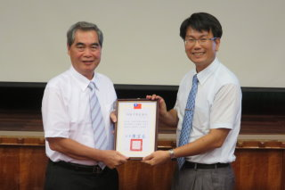 | 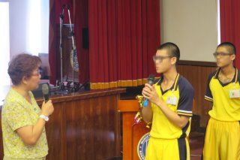
※104.6.12輔導處辦理毒品防制宣導小團體 | ※104.6.22於禮堂舉辦本學期社團成果展
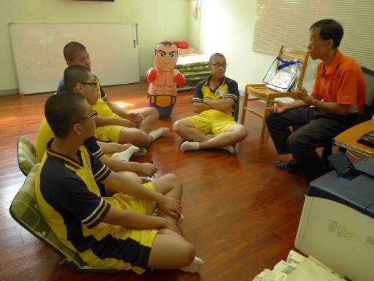 | 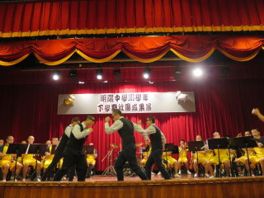
※藝術欣賞社則由本次入圍廣達導覽達人決賽的汪同學上場，以穩健的台風，生動解說米勒畫作，為即將到來的決賽暖身 | ※104.6.25辦理家庭教育影片欣賞
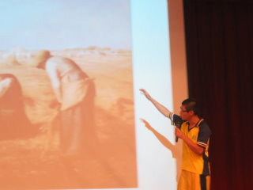 | 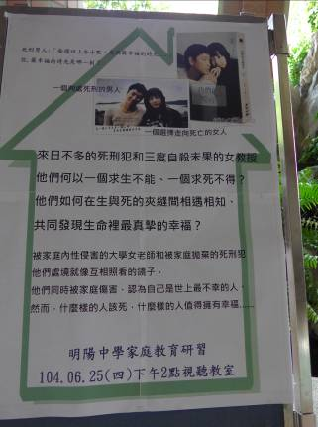
※104.6.25張副校長聖照主持財產訪查作業 | ※訪查小組進行書面查核
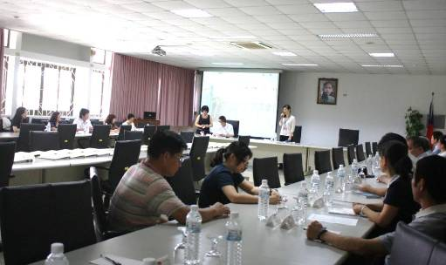 | 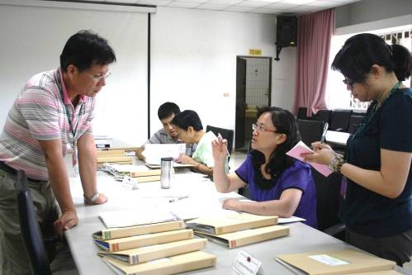
※訪查小組親赴經管房舍查勘 | ※業務座談
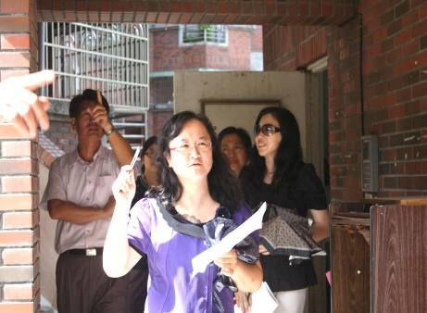 | 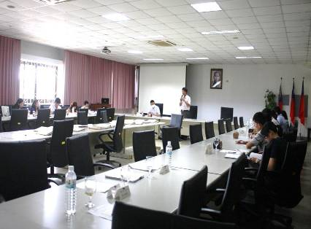
104.6.30輔導處舉行個案督導會議 | ※104.6.30邀請點燈文化基金會、台灣證券交易所，假本校禮堂辦理2015年「讓生命亮起來」公益環島演講活動
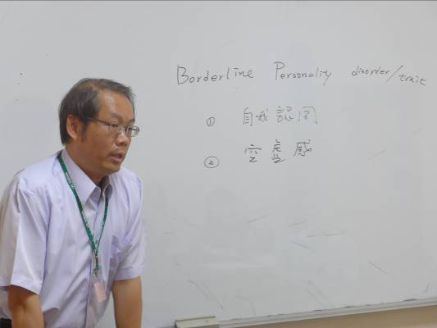 | 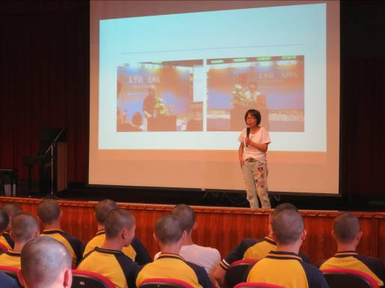
※本場講座主持人賴佩霞小姐以多年監所服務經驗，與同學們分享「思維決定行為，行為決定未來」的體悟
